mstart7s75测试双tuner无法生成XML测试文档问题分析

备注：7s75增加了双tuner(DVB-S、DVB-T)的测试,在测试tuner和section两个部分时会生成的xml文档会出现乱码现象。

1.浏览器加载时如下图所示：

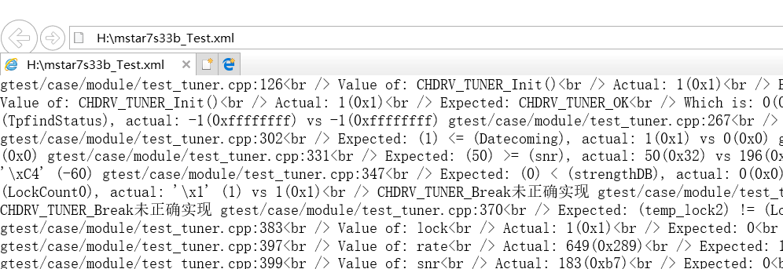

2.猜测：测试双tuner代码有问题。

实验：屏蔽这部分代码，乱码现象消失，找到问题所在。

3.分析代码

(1)利用在线代码格式化工具查找XML乱码所在地方,显示第22行有问题，代码见红色标记部分

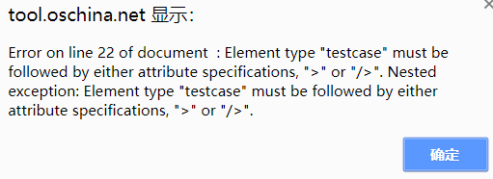



(2)分析测试代码：

TEST_TUNER_FUNC_19："如果tuner个数大于1，重复上述测试“

UnitTest *pCTest = testing::UnitTest::GetInstance();

TestCase* test_case = pCTest->current_test_case();

test_case->Run();

出错说明：再次重复测试时，会导致最后一个测试项19缺少一个“time=”%s”的结束项和包尾”</testsuite>“,同时也增加了一个包头package header。

<testcase name="TEST_TUNER_FUNC_19" description="如果tuner个数大于1，重复上述测试" status="run" classname="TestTuner" <testsuite name="TestTuner" tests="4/4" failures="1" disabled="0" errors="0" time="0">

4.修改方法

有以下两种解决方案：

（一）：去掉测试DVB-T时多生成的包头header，调用PrintXmlTestCaseHeader方法实现时增加判断，xml文档显示如下：

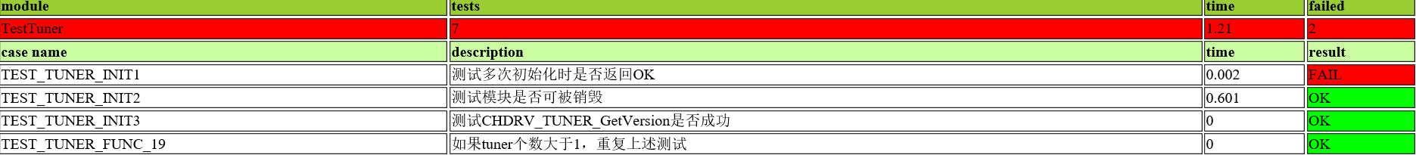

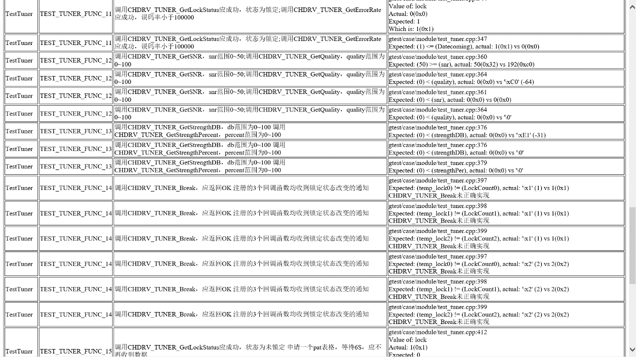

仍存在问题：因为合并在一个测试文档中，显示不直观。

(二)：为了解决上述问题，将生成的测试文档分开

修改测试顺序，在测试结束时，运行TearDownTestCase中重新测试一遍，可以解决上述问题，只是缺少一个package tail,在gtest_broken.cpp中封装一个函数PrintXmlTestCaseTail(),生成的xml文档显示如下：

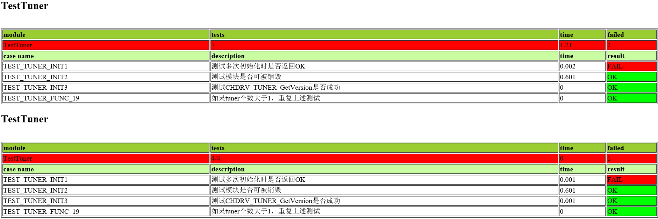

代码部分如下：

void test_tuner(void)

{

S32 i_DemuxNums = 0;

i_DemuxNums = fw_getenv_i("TUNER_NUMS");

if(gui_TunerIndex + 1 < i_DemuxNums)

{

gui_TunerIndex++; //设备号加1

}

else

{

gui_TunerIndex = 0;

}

if(gui_TunerIndex > 0)

{

PROMPT("TUNER个数为%d,现在开始测试第%d个TUNER,请回车后重新测试", i_DemuxNums, gui_TunerIndex + 1);

test_get_input();

PrintXmlTestCaseTail();

UnitTest *pCTest = testing::UnitTest::GetInstance();

TestCase* test_case = pCTest->current_test_case();

test_case->Run();

}

}

生成package tail:

void PrintXmlTestCaseTail(void) {

FILE *out;

out = ::OpenXmlTemp();

if(out)

{

fprintf(out, " </testsuite>\n");

::CloseXmlTemp(out);

}

}

函数调用：

void CASE_NAME::TearDownTestCase() {

test_tuner();

}